**2020年天津市普通高中学业水平等级性考试**

**物 理**

本试卷分为第Ⅰ卷（选择题）和第Ⅱ卷（非选择题）两部分，共100分，考试用时60分钟。第Ⅰ卷1至3页，第Ⅱ卷4至7页。

答卷前，考生务必将自己的姓名、考生号、考场号和座位号填写在答题上，并在规定位置粘贴考试用条形码。答卷时，考生务必将答案涂写在答题卡上，答在试卷上的无效。考试结束后，将本试卷和答题卡一并交回。

祝各位考生考试顺利！

第Ⅰ卷

注意事项：

1．每题选出答案后，用铅笔将答题卡上对应题目的答案标号涂黑。如需改动，用橡皮擦干净后，再选涂其他答案标号。

2．本卷共8题，每题5分，共40分。

一、单项选择题（每小题5分，共25分。每小题给出的四个选项中，只有一个选项是正确的）

1．在物理学发展的进程中，人们通过对某些重要物理实验的深入观察和研究，获得正确的理论认识。下列图示的实验中导致发现原子具有核式结构的是

A．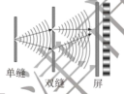 B．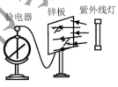 C．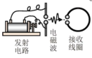 D．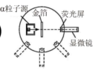

2．北斗问天，国之夙愿。我国北斗三号系统的收官之星是地球静止轨道卫星，其轨道半径约为地球半径的7倍。与近地轨道卫星相比，地球静止轨道卫星

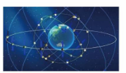

A．周期大 B．线速度大 C．角速度大 D．加速度大

3．新冠肺炎疫情突发，中华儿女风雨同舟、守望相助，筑起了抗击疫情的巍峨长城。志愿者用非接触式体温测量仪，通过人体辐射的红外线测量体温，防控人员用紫外线灯在无人的环境下消杀病毒，为人民健康保驾护航。红外线和紫外线相比较

A．红外线的光子能量比紫外线的大

B．真空中红外线的波长比紫外线的长

C．真空中红外线的传播速度比紫外线的大

D．红外线能发生偏振现象，而紫外线不能

4．一列简谐横波沿*x*轴正方向传播，周期为*T*，时的波形如图所示。时

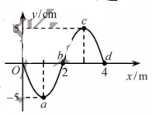

A．质点*a*速度方向沿*y*轴负方向

B．质点*b*沿*x*轴正方向迁移了1m

C．质点*c*的加速度为零

D．质点*d*的位移为-5cm

5．水枪是孩子们喜爱的玩具，常见的气压式水枪储水罐示意如图。从储水罐充气口充入气体，达到一定压强后，关闭充气口。扣动扳机将阀门*M*打开，水即从枪口喷出。若在水不断喷出的过程中，罐内气体温度始终保持不变，则气体

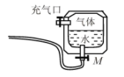

A．压强变大 B．对外界做功 C．对外界放热 D．分子平均动能变大

二、不定项选择题（每小题5分，共15分。每小题给出的四个选项中，都有多个选项是正确的。全部选对的得5分，选对但不全的得3分，选错或不答的得0分）

6．手机无线充电是比较新颖的充电方式。如图所示，电磁感应式无线充电的原理与变压器类似，通过分别安装在充电基座和接收能量装置上的线圈，利用产生的磁场传递能量。当充电基座上的送电线圈通入正弦式交变电流后，就会在邻近的受电线圈中感应出电流，最终实现为手机电池充电。在充电过程中

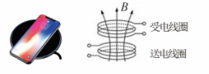

A．送电线圈中电流产生的磁场呈周期性变化

B．受电线圈中感应电流产生的磁场恒定不变

C．送电线圈和受电线圈通过互感现象实现能量传递

D．手机和基座无需导线连接，这样传递能量没有损失

7．如图所示，在*Oxy*平面的第一象限内存在方向垂直纸面向里，磁感应强度大小为*B*的匀强磁场。一带电粒子从*y*轴上的*M*点射入磁场，速度方向与*y*轴正方向的夹角。粒子经过磁场偏转后在*N*点（图中未画出）垂直穿过*x*轴。已知，粒子电荷量为*q*，质量为*m*，重力不计。则

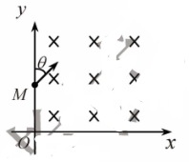

A．粒子带负电荷

B．粒子速度大小为

C．粒子在磁场中运动的轨道半径为*a*

D．*N*与*O*点相距

8．复兴号动车在世界上首次实现速度350 km/h自动驾驶功能，成为我国高铁自主创新的又一重大标志性成果。一列质量为*m*的动车，初速度为，以恒定功率*P*在平直轨道上运动，经时间*t*达到该功率下的最大速度，设动车行驶过程所受到的阻力*F*保持不变。动车在时间*t*内

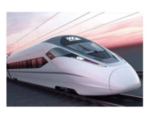

A．做匀加速直线运动

B．加速度逐渐减小

C．牵引力的功率

D．牵引力做功

机密★启用前

**2020年天津市普通高中学业水平等级性考试**

**物 理**

**第Ⅱ卷**

注意事项：

1．用黑色墨水的钢笔或签字笔将答案写在答题卡上。

2．本卷共4题，共60分。

9．（12分）

（1）某实验小组利用图1所示装置测定平抛运动的初速度。把白纸和复写纸叠放一起固定在竖直木板上，在桌面上固定一个斜面，斜面的底边*ab*与桌子边缘及木板均平行。每次改变木板和桌边之间的距离，让钢球从斜面顶端同一位置滚下，通过碰撞复写纸，在白纸上记录钢球的落点。

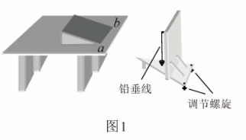

①为了正确完成实验，以下做法必要的是________。

A．实验时应保持桌面水平

B．每次应使钢球从静止开始释放

C．使斜面的底边*ab*与桌边重合

D．选择对钢球摩擦力尽可能小的斜面

②实验小组每次将木板向远离桌子的方向移动，在白纸上记录了钢球的4个落点，相邻两点之间的距离依次为，示意如图2。重力加速度，钢球平抛的初速度为________m/s。

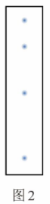

③图1装置中，木板上悬挂一条铅垂线，其作用是________。

（2）某实验小组选用以下器材测定电池组的电动势和内阻，要求测量结果尽量准确。

电压表 （量程，内阻约为）

电流表 （量程，内阻约为）

滑动变阻器 （，额定电流）

待测电池组 （电动势约为，内阻约为）

开关、导线若干

①该小组连接的实物电路如图所示，经仔细检查，发现电路中有一条导线连接不当，这条导线对应的编号是________。

②改正这条导线的连接后开始实验，闭合开关前，滑动变阻器的滑片*P*应置于滑动变阻器的________端（填“*a*”或者“*b*”）

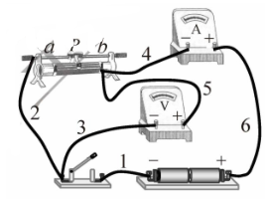

③实验中发现调节滑动变阻器时，电流表读数变化明显但电压表读数变化不明显。为了解决这个问题，在电池组负极和开关之间串联一个阻值为的电阻，之后该小组得到了几组电压表读数*U*和对应的电流表读数*I*，并作出图像，如图所示。根据图像可知，电池组的电动势为________V，内阻为________。（结果均保留两位有效数字）

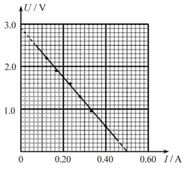

10．（14分）如图所示，垂直于纸面向里的匀强磁场，磁感应强度*B*随时间*t*均匀变化。正方形硬质金属框*abcd*放置在磁场中，金属框平面与磁场方向垂直，电阻，边长。求

（1）在到时间内，金属框中的感应电动势*E*；

（2）时，金属框*ab*边受到的安培力*F*的大小和方向；

（3）在到时间内，金属框中电流的电功率*P*。

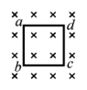 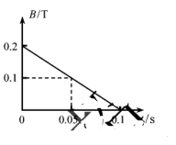

11．（16分）长为*l*的轻绳上端固定，下端系着质量为的小球*A*，处于静止状态。*A*受到一个水平瞬时冲量后在竖直平面内做圆周运动，恰好能通过圆周轨迹的最高点。当*A*回到最低点时，质量为的小球*B*与之迎面正碰，碰后*A*、*B*粘在一起，仍做圆周运动，并能通过圆周轨迹的最高点。不计空气阻力，重力加速度为*g*，求

（1）*A*受到的水平瞬时冲量*I*的大小；

（2）碰撞前瞬间*B*的动能至少多大？

12．（18分）多反射飞行时间质谱仪是一种测量离子质量的新型实验仪器，其基本原理如图所示，从离子源*A*处飘出的离子初速度不计，经电压为*U*的匀强电场加速后射入质量分析器。质量分析器由两个反射区和长为*l*的漂移管（无场区域）构成，开始时反射区1、2均未加电场，当离子第一次进入漂移管时，两反射区开始加上电场强度大小相等、方向相反的匀强电场，其电场强度足够大，使得进入反射区的离子能够反射回漂移管。离子在质量分析器中经多次往复即将进入反射区2时，撤去反射区的电场，离子打在荧光屏*B*上被探测到，可测得离子从*A*到*B*的总飞行时间。设实验所用离子的电荷量均为*q*，不计离子重力。

（1）求质量为*m*的离子第一次通过漂移管所用的时间；

（2）反射区加上电场，电场强度大小为*E*，求离子能进入反射区的最大距离*x*；

（3）已知质量为的离子总飞行时间为，待测离子的总飞行时间为，两种离子在质量分析器中反射相同次数，求待测离子质量。

